**Księgarnia Internetowa** – (Online Bookstore Web Application) – **Wymagania Funkcjonalne** aplikacji

----------------------------------------------------------------------------------------------------------------------------------------------------

**Wymagania Funkcjonalne** –

~~-~~ *~~Zachowanie Aplikacji w określonych warunkach~~*~~,~~ *~~Cechy Aplikacji~~*~~,~~ *~~Funkcje Aplikacji~~*



- **Szczegóły techniczne**, **Przetwarzanie Danych**, **Uwierzytelnianie**

„**Opisują co dana aplikacja powinna robić**, odnoszą się do **konkretnych funkcjonalności**”



*Przykład :*

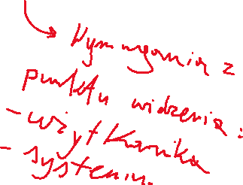

-----------------------------------------------------------------------

**User Stories** – *Historyjki użytkownika* - **cechy** i **właściwości systemu** *z punktu widzenia użytkownika*,

„As a [user], I want [what?] so that [reason/value]”.

Takie podejście ułatwi zrozumienie potrzeb potencjalnego **użytkownika** aplikacji.

np.: „ Jako administrator, chcę mieć możliwość generowania **raportów** z systemu, aby wiedzieć, ilu użytkowników odwiedza moją stronę. „

w odniesieniu do tego, przykład **Kryteriów akceptacji : - Lista kryteriów, która stwierdza, czy dana funkcjonalność jest spełniona (zrealizowana)**

*- Raport może generować administrator,*



*- Raport powinien składać się z ID użytkownika, daty, nazwy odwiedzanej strony, ilości czasu spędzonego na danej stronie,*

*- Raporty powinny generować się po kliknięciu przycisku.*



`



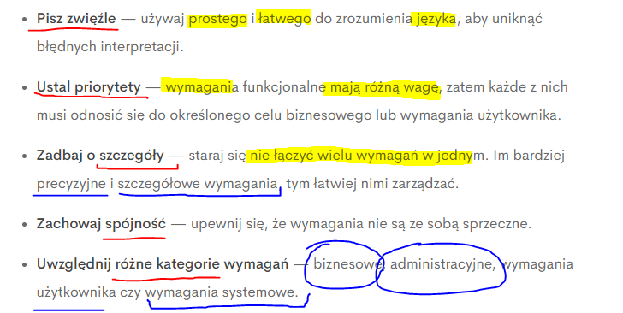



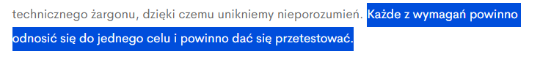



----------------------------------------------------------------------------------------------------------------------------------------------------

**Wymagania Funkcjonalne**

**Do zrobienia**

* System logowania.

|  |  |
| --- | --- |
| Z punktu widzenia **użytkownika** : | Z punktu widzenia aplikacji / **systemu** : |
| - Użytkownik może zalogować się na swoje konto.  - Użytkownik może wylogować się ze swojego konta  - Logowanie za pomocą **e-mail**, **telefonu** ? | - Aplikacja sprawdza czy istnieje konto o takiej nazwie użytkownika,  - W przypadku podania istniejącego loginu, następuje weryfikacja tego, czy użytkownik podał poprawne hasło.  - W przypadku podania prawidłowych danych dostępowych, następuje pobranie danych użytkownika, umieszczenie ich w zmiennych sesyjnych oraz przekierowanie na stronę główną. Użytkownik od teraz ma dostęp do swojego konta.  - Poprawa implementacji logowania w .php ->  Wydzielenie do osobnych plików, użycie functions.php … itd. |

*Kryteria akceptacji :*

*- „Użytkownik może zalogować się na swoje konto tylko w przypadku podania prawidłowych danych swojego konta „ …*

|  |  |
| --- | --- |
| Z punktu widzenia **użytkownika** : | Z punktu widzenia aplikacji / **systemu** : |
| - Użytkownik może zalogować się na swoje konto.  - Użytkownik może wylogować się ze swojego konta  - Logowanie za pomocą **e-mail**, **telefonu** ? | - Aplikacja sprawdza czy istnieje konto o takiej nazwie użytkownika,  - W przypadku podania istniejącego loginu, następuje weryfikacja tego, czy użytkownik podał poprawne hasło.  - W przypadku podania prawidłowych danych dostępowych, następuje pobranie danych użytkownika, umieszczenie ich w zmiennych sesyjnych oraz przekierowanie na stronę główną. Użytkownik od teraz ma dostęp do swojego konta. |